Урок технологии в 8 классе
Подготовил и провел учитель технологии
Замятин А.Н.
Тема: Гибка металла
Цели урока:
- образовательная: научить учащихся приемам гибки листового металла и проволоки в тисках с помощью различных приспособлений;
- воспитательная: прививать учащимся бережное отношение к инструменту и материалам, формировать самостоятельность и уверенность в своих силах;
- развивающая: развивать навыки производительного труда, разбираться в практических ситуациях и самостоятельно осуществлять найденные решения.
Материально-техническое оснащение урока:
Тиски, оправки, слесарные молотки, измерительные линейки, разметочный инструмент, металлические заготовки, эталоны изделий, инструкционно-технологические карты, плакат «Гибка металла», компьютер, мультимедийный проектор, таблица критериев оценки.
Место проведения: слесарная мастерская.
Тип урока: урок изучения и закрепления новых знаний
Технологическая карта урока:
Этапы урока | Деятельность мастера п/о | Деятельность учащихся
Организационная часть – 10 минут.  слайды 2 – 4 | Проверка по журналу, объявление темы и цели урока. | Организуются на деятельность.
Вводный инструктаж – 25 минут  слайды 5 – 8 | - Закрепление пройденного материала.  - Инструктаж по содержанию урока, организации рабочего места, безопасности труда при гибке металла. | - Работа с карточками (Приложение 1)  - Слушают, запоминают, записывают.

Объяснение нового материала – 30 минут.  слайды 9 – 15 | Дает определение гибки. Знакомит с приспособлениями, инструментами для гибки металла. Объясняет и показывает наглядно через мультимедийный проектор приёмы гибки. Демонстрирует приемы гибки в тисках, обратив внимание на закрепление заготовки (риска расположена на уровне нагубников). Указывает на типичные дефекты при гибке, причины их появления и способы предупреждения в табличном варианте.(Приложение 2)  Формирует мотивацию ученика. | Записывают, осмысливают, запоминают, анализируют, делают выводы.
Основной этап  Текущий инструктаж.  слайды 16 – 34  Учебные упражнения – 4,5 часа. | Объясняет и показывает через мультимедийный проектор последовательность операций в соответствии с картой учебных заданий (Приложение 3).  Дает возможность учащимся самостоятельно практически произвести на рабочих местах гибку металла. Обходит рабочие места с целью помощи, исправления ошибок, дефектов, обучения. | Записывают, осмысливают, запоминают, анализируют, делают выводы.  Воспроизводят на практике
Заключительный инструктаж – 25 минут.  Рефлексия.  слайд 35 | Анализирует, оценивает.  Оценивая работу учащихся на уроке, мастер п/о мотивирует на дальнейшую деятельность.  1. Какое значение для тебя лично имеют знания и умения, полученные на уроке?  2. Ты помогал другим или тебе помогали?  3. Что вызвало наибольшие затруднения? | Самооценка, анализ, подведение итогов.

Литература:
- Покровский Б.С. Слесарное дело: Учебник для нач. проф. образования/ Б.С. Покровский, В.А. Скакун. – М.: ИРПО: Издательский центр «Академия», 2003.
- Макиенко Н.И. Практические работы по слесарному делу. М., 1978.
- Скакун В.А. Руководство по обучению слесарному делу. М., 1977.

Приложение 1.
Карточки – задания

В-1
- Приспособления для плоскостной разметки.
- Инструмент для плоскостной разметки.
- Красители, используемые при разметке.
- Дефекты при разметке.
…………………………………………………………….
В-2
- Рубка металла.
- Инструмент для рубки.
- Углы заточки слесарного зубила для рубки стали.
- Виды слесарных молотков.
…………………………………………………………….
В-3
- Рубка металла.
- Инструмент для рубки.
- Углы заточки слесарного зубила для рубки стали.
- Виды слесарных молотков.

Приложение 2.

Типичные дефекты при гибке, причины их появления
и способы предупреждения
Дефект | Причины | Способ предупреждения
При изгибании уголка из полосы он получился перекошенным | Неправильное закрепление заготовки в тисках | Закреплять полосу так, чтобы риска разметки точно располагалась по уровню губок тисков. Перпендикулярность полосы губкам тисков проверять угольником
Размеры изогнутой детали не соответствуют заданным | Неточный расчет развертки, неправильно выбрана оправка | Расчет развертки детали производить с учетом припуска на загиб и последующую обработку. Точно производить разметку мест изгиба. Применять оправки, точно соответствующие заданным размерам детали
Вмятины (трещины) при изгибании трубы с наполнителем | Труба недостаточно плотно набита наполнителем | Трубу при заполнении наполнителем (сухим песком) располагать вертикально. Постукивать по трубе со всех сторон молотком

Приложение 3.
Карта учебных заданий.
Учебное задание 1. Гибка двойного угольника из полосы в тисках.
Задание выполняют в следующем порядке:
1. Определяем длину заготовки согласно чертежу:
L = 20 + 60 + 15 + 2 × 0,5 × 3 = 98 мм (где 2 - два изгиба; 0,5 × 3 - припуск на изгиб в зависимости от толщины заготовки).
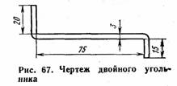
Дополнительно прибавим к расчетной длине припуск на дополнительную обработку торцов после рубки - 1 мм на каждую сторону. Таким образом, общая длина заготовки составит 98 + 2 = 100 мм.
Рис. 1.1. Чертеж двойного угольника
60

2. Отметив заданную длину на полосе, проводят риску. Полосу укладывают на правильную плиту и навесным ударом отрубают размеченную заготовку. При необходимости заготовку правят.
3. Обработав торцы заготовки, и получив расчетную длину, приступаем к гибке.
4. Размечаем заготовку, причем к размеру полки каждого изгиба прибавляют 1,5 мм, т. е. на полосе проводим риски на расстоянии 21,5 и 16,5 мм от каждого торца.
5. Зажимаем заготовку в тиски таким образом, чтобы риска линии изгиба совпадала с верхней поверхностью губок тисков.
6. Наносим удары молотком по выступающей части полосы, загибаем первую полку угольника. Затем заготовку переворачиваем, устанавливаем ее по второй линии изгиба и зажимаем в тиски.

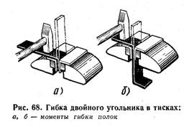
Рис. 1.2. Гибка двойного угольника в тисках:
а, б – моменты гибки

7. Загибаем вторую полку угольника.
8. Качество гибки проверяют на глаз, углы — слесарным угольником, линейные размеры — линейкой.

Учебное задание 2. Гибка прямоугольной скобы с применением простейших
приспособлений (плоских оправок).
Задание выполняют в следующем порядке:
1. Определяют длину заготовки согласно чертежу:
L = 23 + 30 + 40 + 30 + 23 + 0,5 × 2 × 4 = 150 мм,
где 0,5 × 2 × 4 — припуск на четыре загиба в зависимости от толщины заготовки.
К расчетной длине заготовки прибавляют 2 мм на обработку торцов после рубки, общая длина заготовки равняется 152 мм.
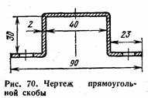
2. Разметив полосу, отрубают заготовку и, если необходимо, правят.
Рис. 2.1. Чертеж прямоугольной скобы
3. Опилив торцы заготовки, приступают к разметке линии первого изгиба, риску проводят, отложив размер 55 мм
(23 + 1 + 30 + 1).

4. Размеченную заготовку зажимают в тиски между нагубниками (угольниками) на уровне линии разметки и загибают выступающий конец скобы.
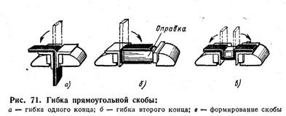
Рис. 2.2. Гибка прямоугольной скобы:
а – гибка одного конца; б – гибка второго конца; в – формирование скобы

5. Снимают заготовку, переворачивают ее, зажимают между нагубником и плоской оправкой, имеющей в сечении прямоугольник, соответствующий внутренним размерам скобы 40 × 32 мм (длина оправки должна быть не менее 60 мм). Загибают второй конец скобы.
6. Сняв заготовку и вынув брусок, размечают длину коротких полок. Проводят риски, отложив размер 21 мм от каждого конца.
7. Вставив внутрь размеченной скобы оправку, зажимают ее в тиски, следя за тем, чтобы линии разметки полок совпадали с поверхностью нагубников (угольников). Загибают короткие полки скобы.
8. Качество гибки проверяют на глаз, линейные размеры – линейкой, углы – слесарным угольником; отклонение от плоскостности полок проверяют на поверочной плите.

Учебное задание 3. Гибка листового и полосового материала на круглых
оправках.
Задание выполняют в следующем порядке (см. рис. 3.1.):
1. Берем подготовленную, обработанную заготовку.
2. При необходимости заготовку правим.
3. Заготовку с оправкой зажимаем в тиски таким образом, чтобы половина ее находилась выше уровня губок тисков.
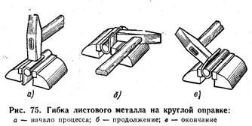
Рис. 3.1. Гибка листового металла на круглой оправке:
а – начало процесса; б – продолжение; в – окончание

4. Ударами молотка загибаем заготовку по оправке, добиваясь плотного прилегания ее к поверхности оправки. Переставляя заготовку с оправкой в тисках, загибают ее до нужного изгиба.
5. Контролируем качество гибки на глаз.

Учебное задание 4. Гибка металла круглого сечения с применением
приспособлений.
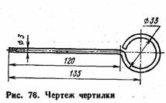
Выполнение данного задания рассмотрено на примере изготовления заготовки чертилки (см. рис.4.1.).
Рис. 4.1. Чертеж чертилки.

Гибка стального прутка выполняется в следующем порядке:
1. Определяем общую длину заготовки согласно чертежу:
L = l_{стерж} + l_{кол} = 120 + 3.14 ∙ 30 = 214.2 мм
где 30 мм – диаметр кольца.
2. Отрезаем от прутка 215 мм; 0,8 мм оставляют на окончательную обработку, при необходимости пруток правим.
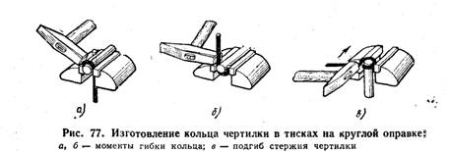
3. Отмерив от конца прутка половину длины окружности кольца (47 мм), зажимаем заготовку вместе с оправкой в тиски (см. рис. 4.2).
Рис. 4.2. Изготовление кольца чертилки в тисках на круглой оправке:
а, б – моменты гибки кольца; в – подгиб стержня чертилки

4. Ударами молотка загибаем полукольцо .
5. Развернув заготовку на 180° вместе с оправкой, загибаем вторую часть кольца.
6. Не вынимая оправки из кольца, заготовку переставляем в тисках и ударом молотка по стержню подгибаем его, придавая ему правильное положение относительно оси кольца; оси кольца и стержня должны совпасть.
7. При проверке качества гибки основное внимание уделяем симметричности расположения кольца по отношению к стержню. Линейные размеры проверяем линейкой, качество гибки – внешним осмотром.
Гибку кольца можно производить и в приспособлении, для чего один конец заготовки устанавливаем в зазор между штифтом и оправкой, а свободный конец заготовки берем руками и изгибаем пруток вокруг оправки (см. рис. 4.3.).
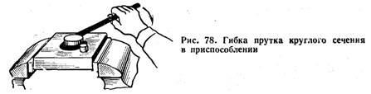
Если свободный конец прутка короткий и пруток имеет достаточно большой диаметр, гибку выполняют с помощью молотка или увеличивают длину прутка, нарастив его трубой.
Рис. 4.3. Гибка прутка круглого сечения
в приспособлении

